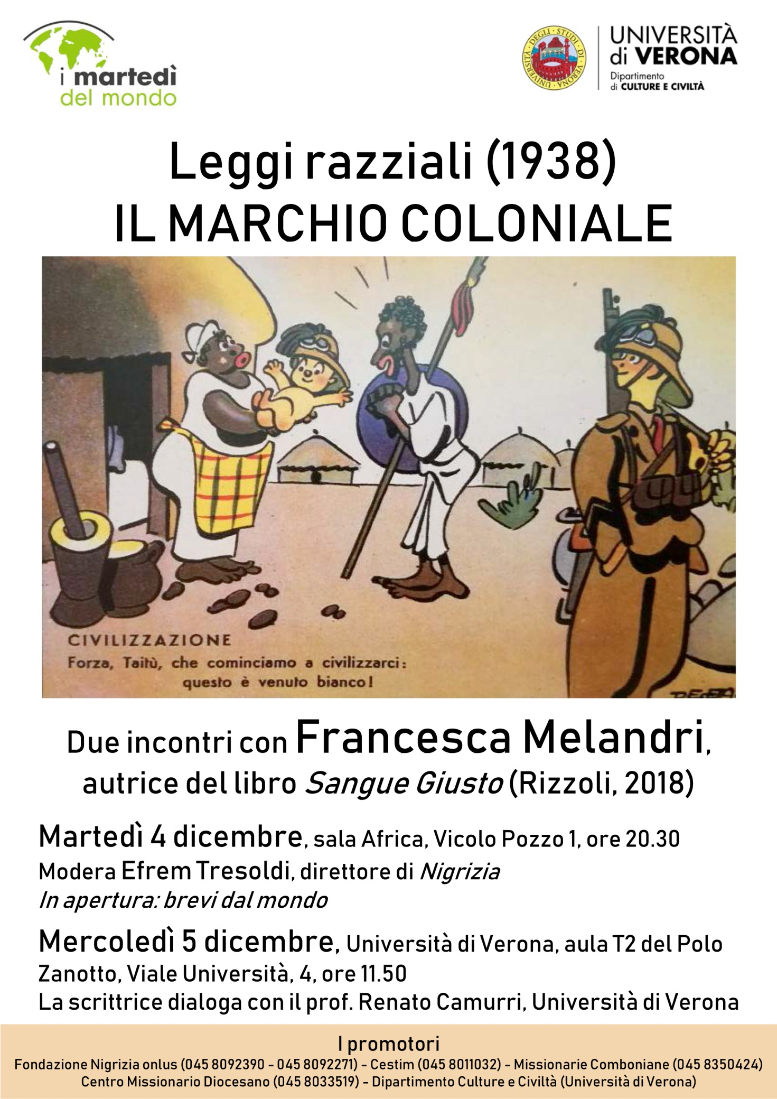

***LEGGI RAZZIALI (1938)    IL MARCHIO COLONIALE***

**martedì 4 dicembre 2018 ore 20.30 Sala Africa dei missionari comboniani Vicolo Pozzo 1 Verona**

Un incontro con la nostra storia. Spesso occultata. Che non si insegna a scuola e non si racconta a casa. Già è difficile imbattersi nell’Africa a cui fu imposto il tricolore. Ma è davvero patrimonio di pochi, voci ostinate e contrarie, sapere come si tradusse nelle colonie italiane il razzismo giuridico e culturale imposto per legge, ottant’anni fa, dal regime fascista.

Chi si ricorda che una legge del 1940 proibì il riconoscimento legale della figlia o figlio meticcio da parte del padre italiano? Chi si scandalizza più all’idea che le leggi razziali in Africa orientale chiudevano un occhio sull’«espletamento dei bisogni fisiologici del maschio italiano» con le donne locali, l’importante era che la relazione non fosse formalizzata?

Tra le appassionate di quella storia c’è **Francesca Melandri**, sceneggiatrice e scrittrice. Già autrice di due romanzi di successo – *Eva dorme* (2010) sull’italianizzazione forzata dell’Alto Adige-Südtirol, e *Più alto del mare* (2012) sugli anni del terrorismo in Italia – nella sua terza opera – *Il Sangue giusto* (2017), cui ha dedicato cinque anni tra ricerche e stesura – racconta dell’Italia fascista e razzista dell’Impero e dell’Etiopia, con vicende di tre generazioni di protagonisti che attraversano la storia italiana fino ai nostri giorni.

Il suo colpo di genio è l’aver collegato, nella costruzione del romanzo, il passato dell’Italia coloniale al presente della grande migrazione africana. Perché tutto si tiene. Perché il libro è anche un racconto di corpi. Adriano Sofri, recensendolo, scrive: «Guerra, iprite, stupri, viaggi in vagoni piombati e stermini riguardano i corpi. Li conoscono con la competenza del torturatore e del macellaio, si accaniscono sulle loro carni, ossa, muscoli, escrezioni, secrezioni, umori, rumori. L’immigrazione è questione di corpi. Noi ne siamo separati, anche linguisticamente, come un bagnante di Lampedusa è separato da una donna incinta e senza smalto. Noi non vogliamo saperne dei corpi».

L’occasione di poter ascoltare e confrontarsi con Melandri su questi temi è doppia: **la sera del 4 dicembre**, per i ***Martedì del mondo***, con una serata dal titolo: ***LEGGI RAZZIALI (1938). IL MARCHIO COLONIALE***, che vedrà la partecipazione del direttore della rivista Nigrizia, **Efrem Tresoldi.**

La mattina di **mercoledì 5 dicembre**, Melandri sarà **alle 11.50 all’università, in aula T2 del Polo Zanotto, Viale Università, 4** dove dialogherà con il professor **Renato Camurri**. Ad aprire l’incontro ***IL COLONIALISMO E LE ORIGINI DELLA POLITCA RAZZISTA***, il saluto del Direttore del Dipartimento **Arnaldo Soldani**, e del direttore di Nigrizia, **Efrem Tresoldi.**

L’incontro **del 4 dicembre**, promosso da Fondazione Nigrizia, Centro missionario diocesano, Suore missionarie comboniane e Cestim, fa parte del ciclo ***I MARTEDÌ DEL MONDO*** e si terrà, come di consueto, **alle ore 20.30 presso la Sala Africa dei missionari comboniani (vicolo Pozzo, 1).** Possibilità di ampio e gratuito parcheggio.

**Per informazioni:** *Fondazione Nigrizia onlus*: 045.8092390/ 045.8092271*; Centro Missionario diocesano*: 045.8033519; Suore Missionarie comboniane*:* 045.8350424; Cestim: 045.8011032